“叛国乱港四人帮”之“陈方安生” 从未安生的“民主阿婆”

[有理儿有面](javascript:void(0);)

**有理儿有面**

微信号 youli-youmian

功能介绍 你说是不是

2019-08-21[原文](https://mp.weixin.qq.com/s?__biz=Mzg3MjEyMTYyNg==&mid=2247483764&idx=1&sn=7f01fc552b963b4fcb370603ecf964e0&chksm=cef55501f982dc17ec92a2b753fc5039dd0542e6451c3ec006d132e0154bf90e9be6e56dfdf7&scene=27#wechat_redirect&cpage=98)

收录于话题

**取名方安生，从未真安生**

**满嘴是民主，祸乱香港城**

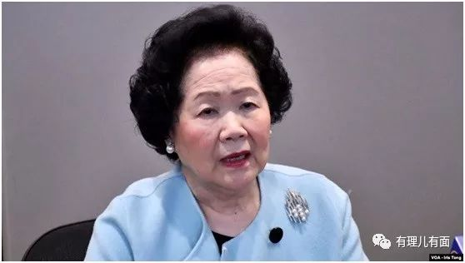

安生，谓之安定民生。然而，陈方安生却未能对得起她这个充满希冀、利国利民的名字！

陈方安生是香港开埠以来首位华人布政司，也是唯一一位女性布政司。香港回归后，其又曾担任特区政府政务司司长及立法会议员。然而，陈方安生可不是“巾帼不让须眉”的女政治家，**而是香港反对派的代表人物之一，是美英西方反华势力插手香港事务的一粒棋子，更是满口仁义道德、实则卖港收金遭人唾弃的“民主阿婆”。**

**自称“香港良心”，实则“出卖良心”**

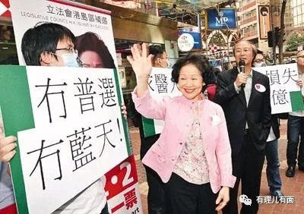

    “维基解密”曾公开美国驻港领事馆的大量机密文件，文件揭露陈方安生这位前政务司司长及立法会议员，表面上信誓旦旦地表示效忠基本法、拥护“一国两制”，背地里却退而不休，政治野心勃勃，到处演讲发表政见，反对派为她“抬轿”参加立法会补选，参与和鼓动反对派的示威游行，策划反对派的选举部署，指挥包括“五区公投”在内的各种政治行动。

    在香港占中期间，陈方安生接受采访时诬称“全国人大通过关于香港政改的决定是对香港事务的‘严重干涉’，违背了‘一国两制’的承诺，没有给谈判留下任何余地，从而使得中央及特区政府失去了‘俘获人心’的绝佳机会。”由此导致香港人民为争取真正“民主”， 进行长时间“对峙、不合作及街头示威”。**同时，陈方安生更不断向美国驻港领事要求美国干预香港事务，并将有关香港政情机密源源不断向美国输送，在美国的支持下担当反对派“共主”。**

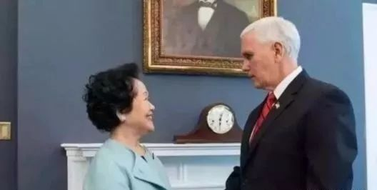

    此次“反修例”运动前夕，陈方安生就于3月份突然以“应美国国家安全委员会邀请”的名义前往美国游说，全力向白宫官员和参议院、众议院“唱衰”香港，并**公开向美国副总统彭斯表示，“美国完全有权过问香港人权和‘一国两制’，请求美国出面干涉香港内部事务。”**港人对陈方安生的“卖港”行为纷纷予以谴责，批评陈方安生自称为“香港良心”，事实却在“出卖良心”。

**人前满口仁义道德**

**背后大肆收受黑金**

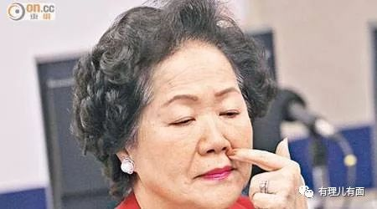

曾有人员爆出，陈方安生在退休后，一直在“吃长俸”，除一笔已经领取的2000万元外，每月都领取政府公帑逾六万元，要纳税人供养她。但她不为香港做好事，退休后的“民主阿婆”不甘寂寞，刚刚退休就与中央政府和港府公然对立，打着“争取民主、体察民生”的旗号批判港府和特首，被港人评论为“忽然民主”。其与黎智英沆瀣一气搞黑金政治，抗中乱港。陈方安生在退休前口口声声要人“廉洁无私”、“廉洁守正”，但她口不对心，讲一套做一套。2014年，多家港媒报道陈方安生在2013至2014年间，三次收受“祸港四人帮”黎智英捐赠的巨额“政治黑金”350万港币，助其继续从事乱港活动。但收了钱的“民主阿婆”对外一直矢口否认，依然满口民主诚信道德伦理。在港人心中，这位“阿婆”苦心经营的正面形象已经彻底崩塌。

**退休不甘寂寞**

**蛊惑分裂公务员队伍**

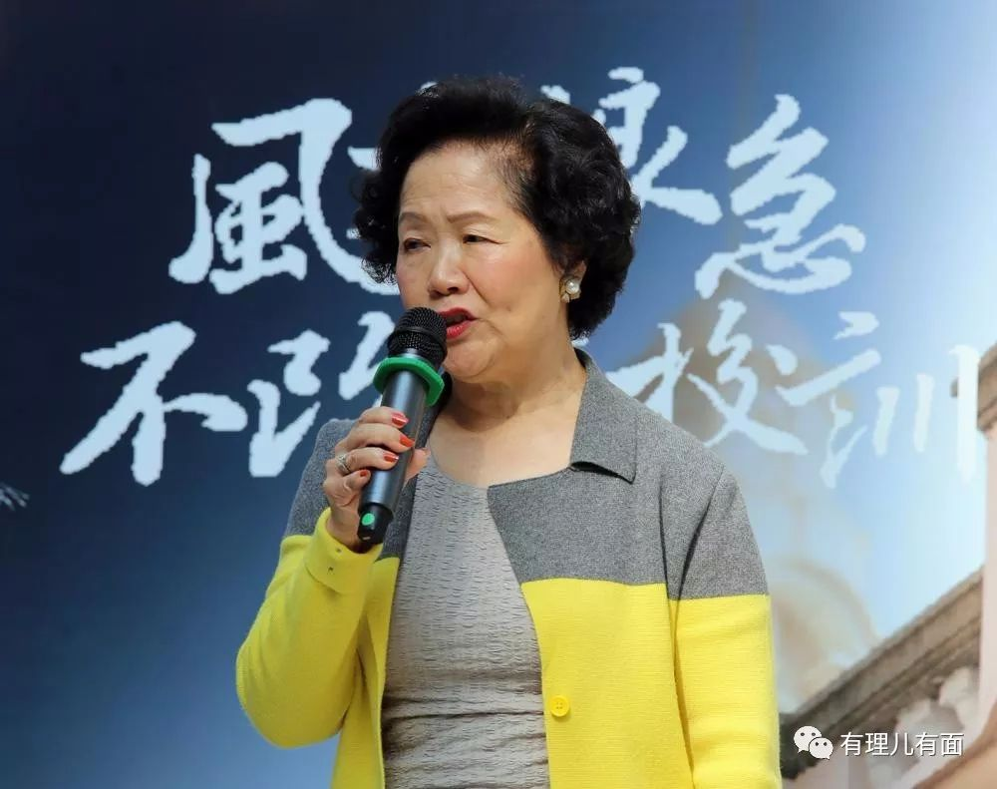

早年，陈方安生的政治生涯可谓“风生水起”。香港回归前，身为布政司的陈方安生积极配合港督彭定康的所谓“政改方案”。与此同时，其又秘密前往北京主动向中央汇报香港主权回归事宜，想要为自己打造一张一心为港、尽职尽责的虚伪面具，并妄想成为首位香港行政特首。香港回归后，陈方安生成为了政务司司长，其如意算盘未能得逞，遂与特首董建华表面看一片和谐，实际上不配合特首的施政，令政府高层出现两个“司令部”，政令政策难以顺利推行。

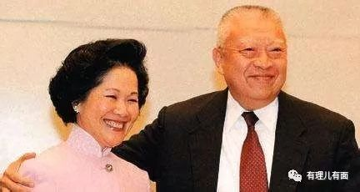

2001年4月，陈方安生宣布以私人理由提早退休，离开政府后其发表的言论经常与特首和中央政府相左。2005年，陈方安生再度重新活跃于香港政坛，同年12月4日参加争取香港普选大游行，表示希望香港尽快实行普选，并要求行政长官曾荫权向中央政府争取普选时间表。2006年陈方安生高调参与游行，发表言论支持香港实行普选，并呼吁市民上街表达诉求。**同年9月，陈方安生正式向外界宣布自己不会参选2007年的特首选举。然而背地里，陈方安生一直在暗中活动，在2007年8月与黎智英、陈日君、李柱铭一起会见前港英官员霍德，为自己参加者立法会补选出谋划策，典型的口是心非；**

随着陈方安生的影响力逐渐减弱，其开始想尽办法保持自身关注度。去年4月，陈方安生将其于2008年成立的民间策发会改组为“香港2020”，当中包括多位港英时期官员，如前高级官员高德礼、前副宪制事务司布简琼等，声称普选方案必须坚守联合国制定的《公民权利和政治权利国际公约》及基本法普及平等原则。同时宣布成立一个“政制改革核心小组”，宣称研究香港的政制改革，实则采取各种手段持续抹黑港府和特首。

近日，为了将“反修例”示威扩大化，陈方安生继续向港府施压，**凭借其前政务司司长身份，鼓动香港特区政府公务员罢工参与游行示威活动，企图瘫痪政府职能，进一步削弱特首的执政权力和掌控力。**8月2日，陈方安生在公务员游行示威活动结束后接受媒体采访时，竟称“警队的敌人不是市民，希望警队能顾全大局。”试图蛊惑香港警队放弃维护社会秩序的职责，推动社会动荡局势进一步升级，使香港继续乱下去。

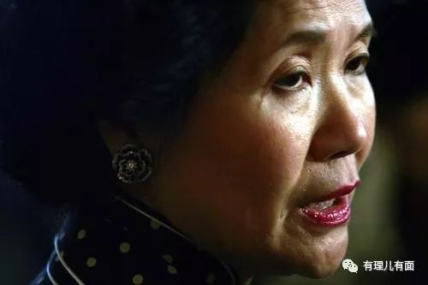

在稍有理性的港人眼里，陈方安生这样的祸乱分子属于最让人唾弃的一类人。原本身为高级官员的她未能实现政治野心，转而就打着“民主”、“自由”旗号勾连英美与港府对立，是卑鄙的野心家，两面三刀的小人。香港公务员守则确定的基本信念是：诚实可信，廉洁守正，行事客观，政治中立等。但对比一下**陈方安生，无论是在位时的野心勃勃，还是退休后的“民主阿婆”，没有一项称得上及格。既然一直在卖港求荣，既然一直在行暗中勾当，何不坦坦荡荡地做一名小人呢？**









**关注公众号：**

**有理儿有面**

**理   性｜   揭   秘｜   探   讨**



### 精选留言

用户设置不下载评论